新 书 推 荐
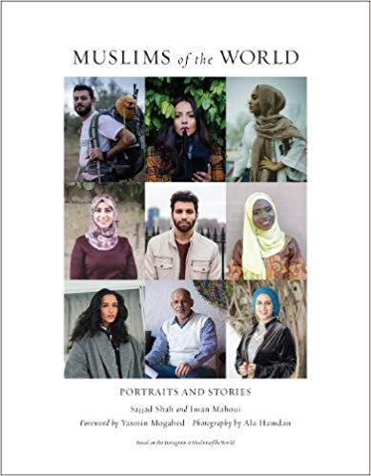
中文书名：《全球穆斯林》
英文书名：MUSLIMS OF THE WORLD：Portraits and Stories of Hope, Survival, Loss, and Love
作 者：Sajjad Shah，Iman Mahoui
出 版 社：Abrams
代理公司：ANA/Helene Han
页 数：208页
出版时间：2018年10月
代理地区：中国大陆、台湾
审读资料：电子稿
类 型：大众社科

内容简介：

我们生活在一个动荡不安的时代，人们对世界各地的移民都不宽容，在西方文化中尤其如此。《全球穆斯林》（Muslims of the World）基于同名的在社交网络上流行的内容。

和Instagram上的账号一样，这本书的目的是讲述生活在美国和世界各地的穆斯林的真实故事，表明对穆斯林的严重误解其实是一种蓄意的宣传。这本书包括75个条目，讲述了关于友谊、爱情、家庭和信仰的故事，并配以照片。一个年轻女孩在叙利亚怀念她曾经就读的学校；悲伤的女子结婚不到一年就成了寡妇,在自己生命中最黑暗的时候选择信仰伊斯兰教……将这本书中介绍的人们和全球近二十亿穆斯林们紧紧联系起来的，是他们的信仰。

本书还试图让读者了解伊斯兰教及其传统。每一章将按主题组织，集中讨论穆斯林文化的不同方面。包括针对女性的规则、头巾、善良、婚姻等等。本书旨在通过分享来自各行各业的穆斯林人的困境、希望、考验和苦难，来帮助不同文化和信仰的人们相向而行。

卖点：

- @MuslimsoftheWorld1这个账号在Instagram上有近25万粉丝，摄影师阿拉·哈姆丹（Ala Hamdan）拥有86.7万Instagram粉丝、11.2万Twitter粉丝和1.7万Facebook粉丝。

- 这本书涵盖了关于包容和宽容的积极内容，这是当下急需的。

- 本书是平装本，有七十五个条目，还有超过七十五张彩色照片，很好地诠释了书中的故事。

- 皮尤研究中心(Pew Research Center)估计，2015年，美国各年龄段的穆斯林人口约为330万，而伊斯兰教是世界上增长速度最快的宗教。

作者简介：

萨贾德·沙阿(Sajjad Shah)是一位企业家。两年前，他创建了Instagram@MuslimsoftheWorld1。现居印第安纳州的费舍尔（Fisher, Indiana）。

伊曼·马胡伊（Iman Mahoui）是印第安纳大学（Indiana University）的威尔斯学者（Wells Scholar）。她目前正在医学预科学习国际研究和神经科学。现居印第安纳波利斯（Indianapolis, IN）。

谢谢您的阅读！
请将回馈信息发至：韩赫（Hélène Han）
安德鲁﹒纳伯格联合国际有限公司北京代表处
北京市海淀区中关村大街甲59号中国人民大学文化大厦1705室, 邮编：100872
电话：0086-10-82449260
传真：010-82504200
Email: Helene@nurnberg.com.cn
网址：www.nurnberg.com.cn
微博：http://weibo.com/nurnberg
豆瓣小站：http://site.douban.com/110577/
微信订阅号：安德鲁书讯

